МУНИЦИПАЛЬНОЕ АВТОНОМНОЕ ОБРАЗОВАТЕЛЬНОЕ УЧРЕЖДЕНИЕ
ДОПОЛНИТЕЛЬНОГО ОБРАЗОВАНИЯ ГОРОДА ИРКУТСКА
ДВОРЕЦ СПОРТА ДЛЯ ДЕТЕЙ И ЮНОШЕСТВА «ЮНОСТЬ»
(МАОУ ДО г.Иркутска Дворец спорта «Юность»)

ОТДЕЛЕНИЕ ПРЫЖКОВ НА БАТУТЕ
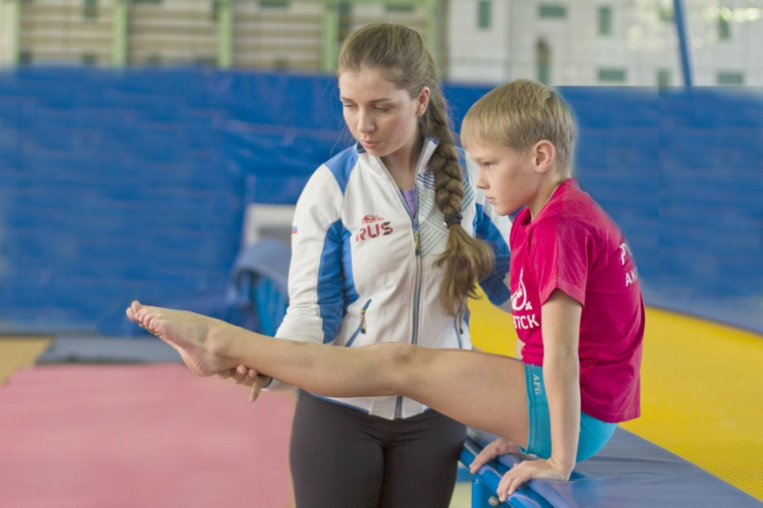
Шубина Т.Ю., тренер - преподаватель.

«Основы методики гибкости и координации движения у юных акробатов»

Методическая разработка.

Иркутск,2020 г.

Методическое пособие рассмотрено на заседании методического отделения по прыжкам на батуте комиссии (название комиссии). Рекомендована к использованию в (развитие детей младшего возраста )

Протокол от «____»__________20___г. №______

Председатель комиссии И.О.Фамилия

СОДЕРЖАНИЕ

Введение…………………………..4
1.Особенности детской координации ……………..5
1.1Что дают упражнения …………………………..6
1.2 Простой тест на координацию…………………….6
2. Для детей 2-3 лет ………………………………..7
3. Для детей 4-5 лет…………………………………… 7
4. Для детей 6-7 лет…………………………..8
5. Для детей 8-10 лет………………………9
6. Общие игры на координацию……………………..10
ЗАКЛЮЧЕНИЕ…………………………..10
СПИСОК ИСПОЛЬЗУЕМОЙ ЛИТЕРАТУРЫ……..11

Введение:

Когда наблюдаем за маленьким ребёнком, то видим его неловкость в движениях, а иногда и падения. В этом нет ничего страшного, ведь ребенок только учится правильно владеть своим телом. Мы должны помочь ребенку в этом обучении для того, чтобы его движения стали ловкими и уверенными. Координации движения у детей, что делать, чтобы её развить.

Координация позволяет согласованно производить каждое движение, соединяя отдельные части движений в цельное двигательное действие.
Давайте, для сначала разберемся, какие же органы отвечают за развитие координации у детей?

Развитие координации начинается в младенческом возрасте и продолжается до тех пор, пока растет скелет человека, а это примерно до 16-18 лет.

Мозжечок

Особую роль играет развитие мозжечка, который начинает активно развиваться примерно в 6 мес. от рождения, в год и 2-3 месяца развитие мозжечка ослабевает и полностью развивается мозжечок к 4,5 годам.

Процесс развития мозжечка отражается в умениях малыша, в 6 месяцев ребенок начинает сидеть, в 8-9 начинает ползать, в 9-10 встает на ножки, в 11-12 месяцев делает свои первые шаги, а к полутора годам уверенно ходит.

Развитие мозжечка в дошкольном возрасте переходит на новый этап, в возрасте 3-4 лет моторные функции качественно совершенствуются, становится доступным выполнение новых задач, улучшается процесс обучения.

Вестибулярный аппарат

Влияет на развитие координации у детей и вестибулярный аппарат. Свой рост вестибулярный аппарат начинает, когда малыш находится у мамы в животе, а окончательное формирование вестибулярного аппарата происходит к возрасту 12-15 лет.

Вестибулярный аппарат — это основа человеческого прямохождения, развитие именно этого органа позволяет ребенку делать свои первые шаги, а нарушения вестибулярного аппарата приводит к «нарушению походки».

1.Особенности детской координации:
Координация движений начинает развиваться ещё в утробе матери, а активная фаза продолжается с шестимесячного возраста и до 18 лет, то есть пока ребенок растёт. Поэтому очень важны разнообразные упражнения для координации. Развитие ловкости непосредственно связано с совершенствованием координационных способностей, пространственных и временных ориентировок, так как ловкость определяется умением быстро перестраивать двигательную деятельность в соответствии с внезапно меняющейся обстановкой. В этих упражнениях предъявляются повышенные требования к вниманию, сообразительности, быстроте реакции, так как условия могут меняться быстро, неожиданно.
Координационные способности не являются врожденным свойством, которое невозможно изменить в течение жизни. Координация движений поддается коррекции и развитию, и можно добиться значительного повышения ее уровня.
К числу основных координационных способностей относятся (Ю.Ф. Курамшин):
- способность к ориентированию в пространстве
- способность к равновесию
- способность к перестраиванию движений
- способность к соединению (комбинированию) движений
- способность приспосабливаться к изменяющейся ситуации и к необычной постановке задач
- способность к выполнению заданий в заданном ритме
- способность к управлению времени двигательных реакций
- способность предвосхищать (антиципировать) различные признаки движений, условия их выполнения и ход изменения ситуации в целом
- способность к рациональному расслаблению мышц
Координированность позволяет все эти трудности преодолеть. Координированность - результат согласованного сочетания движений в соответствии поставленной задачей, состоянием организма и условиями деятельности (Ю.Ф. Курамшин). Как видно из определения, координация, координированность и координационные способности напрямую зависят от состояния организма, согласованности его отдельных частей и внешних условий. Например, координация зависит от гибкости, а гибкость от внешних условий: если температура будет понижаться, гибкость будет уменьшаться, следовательно, координационные способности тоже. Это самый простой из множества примеров.
Существует три вида координации (Д.Д. Донской):
- нервная координация - согласование нервных процессов, управляющих движениями через мышечное напряжение. Это согласованное сочетание нервных процессов, приводящее в конкретных условиях к решению двигательной задачи.
- мышечная координация - согласование напряжения мышц, передающих команды управления на звенья тела как от нервной системы, так и от других факторов. Мышечная координация не однозначна нервной, хотя и управляется ею.
- Двигательная координация - согласованное сочетание движений звеньев тела в пространстве и во времени, одновременное и последовательное, соответствующее двигательной задаче, внешнему окружению и состоянию человека. И она не однозначна мышечной координации, хотя и определяется ею.
Исходя из всего этого, координационные способности можно определить как совокупность свойств человека, проявляющихся в процессе решения двигательных задач разной координационной сложности и обуславливающих успешность управления двигательными действиями и их регуляцией (Ю.Ф. Курамшин).

1.1 Что дают упражнения:
В процессе выполнения подобных комплексов у детей хорошо развивается мозжечок, который играет важную роль в развитии координации, а также тренируются мышцы, зрительные органы, укрепляется вестибулярный аппарат. Постоянные тренировки способствуют ускорению созревания нервных клеток мозжечка, именно поэтому самый развитый мозжечок имеют спортсмены, которые занимаются гимнастикой, прыжками на батуте и фигурным катанием, а также танцоры балета.

1.2 Простой тест на координацию:

Перед началом занятий проведите с ребенком простой тест, который поможет вам оценить насколько хорошо он может управлять своим движением.
Для этого попросите ребёнка махать руками как при ходьбе, то есть правая вперёд – левая назад и наоборот.

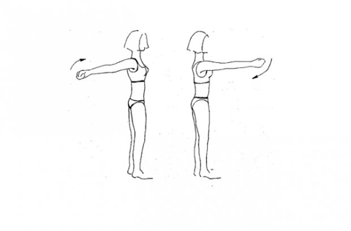

Затем пусть малыш попеременно сгибает в локте руки, поднимая и опуская их. Попробуйте синхронизировать эти действия с движениями ног.

Также проведите тест на координацию и равновесие, который заключается в следующем:

1. Из стойки прямо поставить ноги друг за другом так, чтобы носок одной ноги упирался в пятку другой.
2. Глаза открыты, руки можно развести в стороны.
3. Стараться удержать равновесие как можно дольше.
Такими нехитрыми способами вы сможете оценить уровень развития координации у ребёнка и приступить к физическим занятиям.
Упражнения на развитие координации:
В общем случае все упражнения на развитие координационных способностей делятся на статические и динамические.

2. Для детей 2-3 лет
Для таких маленьких деток все занятия лучше всего совмещать с прогулкой на детской площадке, ему будет так намного интереснее:
• обычная ходьба (пусть ходит самостоятельно, согласовывая движения рук и ног);
• ходьба с препятствием (перешагивайте бордюры, песочницы и т. п.)
• наклоны и приседания (например, за игрушками);
• повышайте сложность выполнения, выполняя ходьбу по брёвнам, скамейкам, бордюрам и т. п.;
• покорение вертикальной лестницы.
Важно! Обязательно находитесь рядом с малышом, чтобы в любой момент его можно было подхватить и, таким образом, уберечь от ненужных травм.

3. Для детей 4-5 лет
В этом возрасте дети контролируют своё тело намного лучше, поэтому можно повышать уровень сложности
: • научите ребенка спрыгивать с бревна (скамьи), а затем сходить сначала одной ногой, затем другой;
• ходьба по ровной линии с поднятыми руками (спина ровная, руки подняты в сторону и удерживаются в таком положении, делается несколько шагов, затем руки поднимаются вверх, ходьба продолжается и т. д.);
• удерживание груза на голове, например, книги, в положении стоя, когда будет хорошо получаться, можно добавить ходьбу по прямой.

4.Для детей 6-7 лет
В таком возрасте рекомендуются более сложные занятия, в том числе с различными предметами:
• упражнения с мячом (ребёнок берёт в руки мяч, держит правильную осанку, подбрасывает мяч вверх, затем ловит);

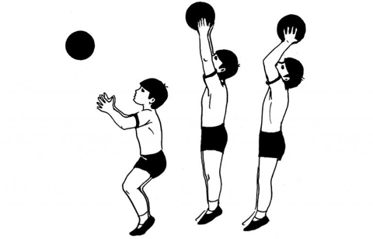

• ходьба по бревну (скамье) с поворотами, руки при этом постоянно меняют положение: в стороны, вверх, за спиной, на талию; • бег вперёд, назад, с поворотами;

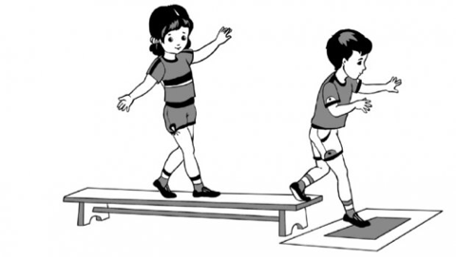

• прыжки со скамьи и на скамью.

5. Для детей 8-10 лет
В таком возрасте можно приступать к выполнению комплекса для улучшения координации, который рекомендуют не только детям, но и взрослым:
• вращение руками, согнутыми в локтях (положение стоя, руки согнуты в локтевых суставах, а пальцы дотрагиваются плеча, вращайте руками в разных направлениях);
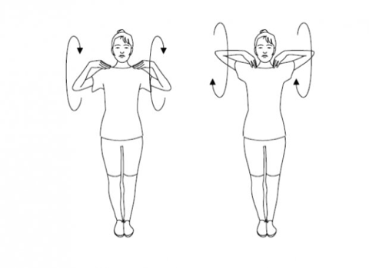
• рисование воображаемых фигур (руки вытянуты вперёд и одновременно описывают разные фигуры, например, левая – круг, а правая – квадрат);
• прыжки по классикам (делаем прыжок одной ногой, затем двумя и так чередуем дальше);
• стойка на одной ноге (положение стоя, одна нога согнута, руки в сторону и удерживаем равновесие секунд 10-15, меняем ноги);

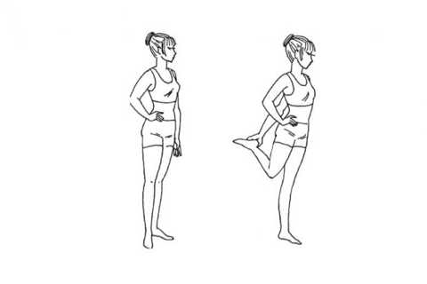

• стойка на одной ноге с поднятием на носок (положения стоя, руки на талии, одна нога сгибается в колене и отводится в сторону, теперь поднимитесь на носок и удерживайте равновесие, повторите в другую сторону).
Также можно делать уже знакомые упражнения на бревне, скамье, шведской стенке, кольцах, постепенно их усложняя.

В далёкой Бразилии самым страшным наказанием для детей является запрет на игру в футбол.

6.Общие игры на координацию

Очень хорошим видом занятий, которые помогут детям стать ловкими, являются различные игры как статические, так и динамические:
• дети начинают танцевать под музыку и по команде (например, хлопку) замирают в позе, которой находились, начинать можно с нескольких секунд «замирания», а затем удлинять это время;
• делаем «ласточку» и соревнуемся, кто простоит дольше всех;
• изображаем и аиста, который очень любит стоять на одной ноге и как можно дольше;

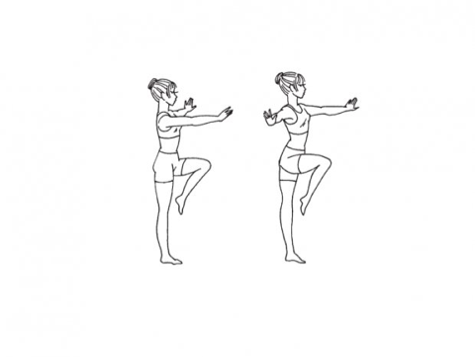
• бег со сменой траектории по условленной команде;
• прыжки на батуте.

Заключение
Развитие координационных движений осуществляется уже с раннего возраста. Поэтому работу по развитию координационных способностей нужно проводить как можно раньше. Но так как совершенствование координации у маленьких детей - процесс сложный и трудный. Способность правильно координировать свои движения, залог того, что ребенок будет верно выполнять все предложенные ему движения. А от того, как правильно выполняются упражнения зависит и степень нагрузки на какую-либо часть тела, и точность исполнения, и собственно развитие всего организма в целом. Поэтому работу по формированию координационных движений следует проводить на занятиях, которые будут детям интересны, а сложность по своей сути не будет отвлекать ребенка от работы.
При занятиях надо учитывать возрастные особенности физического развития детей дошкольного возраста. Собственно дошкольный период (при исключении этапа раннего детства) это возраст от трех до семи лет. В этом возрасте происходит интенсивное накопление адаптационных резервов, при сравнительно низком их исходном уровне. От того, насколько адекватными темпам возрастного развития будут физические и психоэмоциональные нагрузки, связанные с физической деятельностью, во многом зависит ход физического совершенствования ребенка. Двигательная деятельность значительно расширяет диапазон адаптивных реакций на увеличивающийся, благодаря активному передвижению, предметный мир ребенка.
Для развития координационной системы детей дошкольного возраста используют разнообразные методы.

СПИСОК ИСПОЛЬЗУЕМОЙ ЛИТЕРАТУРЫ:

  - https://nsportal.ru/ (социальная сеть работников образования, статья на тему ««Особенности развития общей координации детей дошкольного возраста»)
  - https://www.maam.ru/detskijsad/razvitie-kordinaci-u-detei-mladshego-shkolnogo-vozrasta.html
  - https://azbyka.ru/deti/igry-na-razvitie-koordinatsii-dvizhenij-dlya-detej-doshkolnikov-3-4-let

